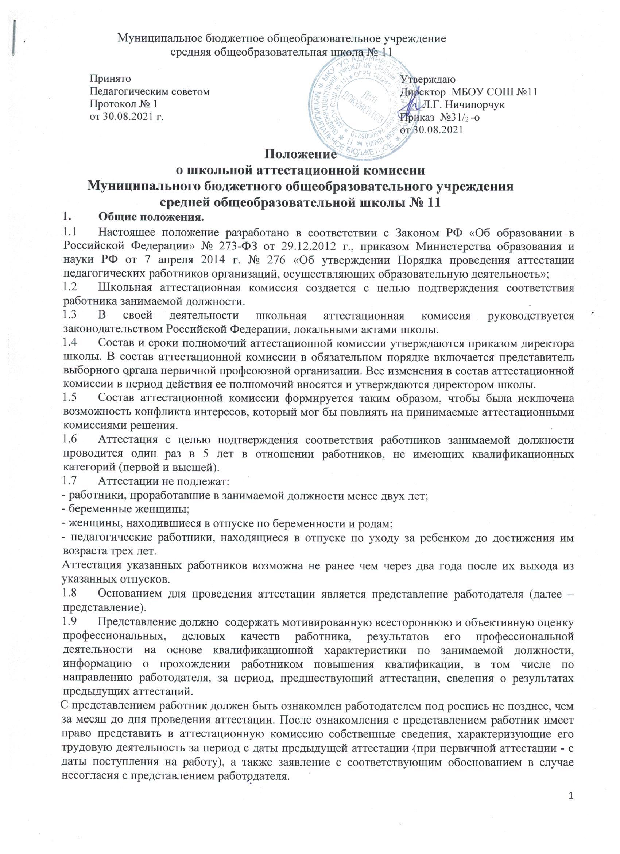

1.10.Информация о дате, месте и времени проведения аттестации письменно доводится работодателем до сведения педагогических работников, подлежащих аттестации, не позднее чем за месяц до ее начала.

1.11.Работники в ходе аттестации проходят собеседование по вопросам, связанным с осуществлением ими деятельности по занимаемой должности.

**2. Задачи школьной аттестационной комиссии**

2.1 Школьная аттестационная комиссия призвана решать следующие задачи**:**

* определять соответствие уровня профессиональной компетентности работников ОО;
* соблюдать основные принципы проведения аттестации, обеспечивать объективность экспертизы и процедуры проведения аттестации;
* определять сроки прохождения аттестации для каждого работника;
* оказывать консультирующую помощь аттестуемым работникам ОО;
* изучать и внедрять опыт работы школьных аттестационных комиссий края, города;
* обобщать итоги аттестационной работы с работниками ОО.

**3. Организация работы школьной аттестационной комиссии**

3.1.Основанием для проведения аттестации педагогических работников на соответствие занимаемой должности является представление, которое подается в аттестационную комиссию с 15 апреля по 30 июня текущего года.

В исключительных случаях с целью определения уровня профессионализма работника и его соответствия занимаемой должности аттестация может быть проведена по инициативе работника или педагогического совета школы.

3.2.Сроки прохождения для каждого работника устанавливаются индивидуально в соответствии с графиком. При составлении графика должны учитываться сроки действия ранее установленных квалификационных категорий.

3.3.Продолжительность аттестации для каждого аттестуемого не должна превышать двух месяцев сначала ее прохождения и до принятия решения аттестационной комиссией о соответствии (несоответствии) занимаемой должности.

В исключительных случаях (по причине временной не трудоспособности работника в период прохождения аттестации или другим уважительным причинам) продолжительность аттестации может быть увеличена директором школы по представлению председателя аттестационной комиссии.

3.4.Заседание аттестационной комиссии считается правомочным, если на нем присутствуют не менее двух третей ее членов.

3.5.Работник имеет право лично присутствовать при его аттестации на заседании аттестационной комиссии, о чем письменно уведомляет аттестационную комиссию. При неявке о работника на заседание аттестационной комиссии без уважительной причины комиссия вправе провести аттестацию в его отсутствие.

3.6.Решение аттестационной комиссией принимается в отсутствие аттестуемого работника открытым голосованием большинством голосов присутствующих на заседании членов аттестационной комиссии. При равном количестве голосов членов аттестационной комиссии считается, что педагогический работник прошел аттестацию.

При прохождении аттестации работник, являющийся членом аттестационной комиссии, не участвует в голосовании по своей кандидатуре.

Результаты аттестации работника, непосредственно присутствующего на заседании аттестационной комиссии, сообщаются ему после подведения итогов голосования.

3.7. Решение аттестационной комиссии оформляется протоколом, который вступает в силу со дня подписания председателем, заместителем председателя, секретарем и членами аттестационной комиссии, принимавшими участие в голосовании, и заносится в аттестационный лист работника.

В аттестационный лист работника в случае необходимости аттестационная комиссия заносит рекомендации по совершенствованию профессиональной деятельности педагогического работника, о необходимости повышения его квалификации с указанием специализации и другие рекомендации.

При наличии в аттестационном листе указанных рекомендаций работодатель не позднее чем через год со дня проведения аттестации работника представляет в аттестационную комиссию информацию о выполнении рекомендаций аттестационной комиссии по совершенствованию профессиональной деятельности работника.

3.8.По результатам аттестации педагогического работника с целью подтверждения соответствия занимаемой должности аттестационная комиссия принимает одно из следующих решений:

* соответствует занимаемой должности (указывается должность работника);
* не соответствует занимаемой должности (указывается должность работника).

3.9. В случае признания работника по результатам аттестации не соответствующим занимаемой должности вследствие недостаточной квалификации трудовой договор с ним может быть расторгнут в соответствии с пунктом 3 части 1 статьи 81 Трудового кодекса Российской Федерации. Увольнение по данному основанию допускается, если невозможно перевести педагогического работника с его письменного согласия на другую имеющуюся у работодателя работу (как вакантную должность или работу, соответствующую квалификации работника, так и вакантную нижестоящую должность или нижеоплачиваемую работу), которую работник может выполнять с учетом его состояния здоровья (часть 3 статьи 81 Трудового кодекса Российской Федерации).

**4.Права школьной аттестационной комиссии**

Члены школьной аттестационной комиссии имеют право:

4.1.Запрашивать у аттестуемого дополнительную документацию и статистические данные, необходимые для аттестации на соответствие занимаемой должности.

4.2.Привлекать на договорной основе специалистов по обмену опытом аттестации кадров.

4.3.Привлекать для проведения экспертизы профессиональной компетентности работника специалистов соответствующей предметной области, методистов.

4.4.Осуществлять контроль за деятельностью экспертных групп и объективность проведения экспертизы.

4.5.Давать обязательные для исполнения распоряжения и указания в пределах своей компетентности.

4.6.Готовить проекты распоряжений и приказов по вопросам аттестации педагогических работников и представлять их на рассмотрение директору.

4.7.Вносить предложения по совершенствованию деятельности аттестационной комиссии.

4.8.Представлять членов аттестационной комиссии и экспертов к награждению и поощрению директором образовательной организации.

4.9. Разрабатывать рекомендации по совершенствованию аттестационных процедур.

4.10. Повышать профессиональную квалификацию удобным для себя способом.

**5. Контроль за деятельностью аттестационной комиссии**

5.1. Контроль за деятельностью аттестационной комиссии осуществляется директором образовательной организации, его заместителем по учебно-воспитательной работе в соответствии с планом внутришкольного контроля, утвержденным директором школы.